Presseinformation
»Der Norden liest – Die Herbsttour« von NDR Kultur:
Siegfried Lenz‘ Rundfunkstücke in Hamburg mit
Stefan Gwildis & Annette Frier
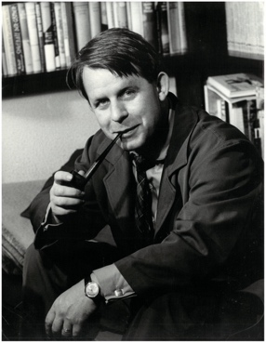
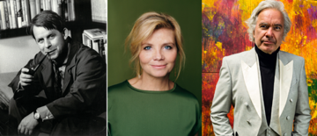
Sonntag, 24. November 2024, 11:00 Uhr
Stefan Gwildis und Annette Frier präsentieren die neu entdeckten Rundfunkstücke von Siegfried Lenz
Moderation: Christoph Bungartz, NDR Kultur
Rolf-Liebermann-Studio des NDR
Oberstraße 120, Haus 6, 20149 Hamburg
Tickets beim NDR Ticketshop und bei Eventim
(€ 15 zzgl. VVK, ermäßigt € 8)
Mit Romanen und Erzählungen wie »Deutschstunde«, »Die Auflehnung« oder »Das Feuerschiff« wurde Siegfried Lenz einer der beliebtesten deutschsprachigen Schriftsteller. Was aber auch viele seiner Fans nicht wissen: In seinen frühen Jahren war Siegfried Lenz ein eifriger Radio-Autor. Wie eifrig, das zeigt sich erst jetzt: Drei umfangreiche Bände dokumentieren, was Lenz von den 50ern bis in die 70er Jahre für den Rundfunk geschrieben hat – meistens für den NDR. Hörspiele, Essays, Rezensionen, aber auch kleine Feuilletons, Betrachtungen zur Zeit und Gedanken über Alltagsphänomene. Eine echte Entdeckung, denn vier Fünftel der Texte sind nie gedruckt worden. »Psychologie der Propaganda«, »Der Hafen ist voller Geheimnisse«, »Genial sein ist gut für den Anfang« – schon die Titel machen neugierig.
Hans-Ulrich Wagner, Medienhistoriker und Herausgeber, berichtet über seine Recherchen, die viel mehr zutage förderten, als er je gedacht hätte. Günter Berg von der Siegfried Lenz Stiftung zeigt, was die Rundfunkstücke mit den Romanen verbindet. Und Stefan Gwildis, Musiker und großer Lenz-Fan, steuert Songs bei und wird gemeinsam mit Annette Frier aus den unbekannten Radiomanuskripten vorlesen.
Sämtliche Bücher von Siegfried Lenz sind bei Hoffmann und Campe erschienen, am 6. Dezember 2024 erscheinen dort die »Rundfunkstücke« nun als Werkausgabe.
Unter der Schirmherrschaft der Stiftung Lesen. In Kooperation mit der Siegfried Lenz Stiftung, der Historischen Kommission der ARD und der Volkshochschule Hamburg.
Die Sendung zur Veranstaltung gibt’s am 9. Februar 2025 um 20:00 Uhr im NDR »Sonntagsstudio«.
»Der Norden liest – Die Herbsttour« von NDR Kultur
Seit 2006 präsentiert die Herbsttour der NDR Kultur-Reihe »Der Norden liest« norddeutsche Autorinnen und Autoren und deren Themen. Dieser »Walk of Fame« der Literatur im Norden bietet spannende Begegnungen – oft an Originalschauplätzen – von Schleswig-Holstein über Hamburg bis nach Mecklenburg-Vorpommern und Niedersachsen. Organisiert von der Kulturagentur HEINEKOMM und unterstützt von renommierten regionalen Partnern, feiert die »Herbsttour« die Vielfalt der norddeutschen Literatur.

